Grac (F)
--- Frank Orthey 2024/03/16 17:13
Basisbeitrag von Dominique Nussbaumer
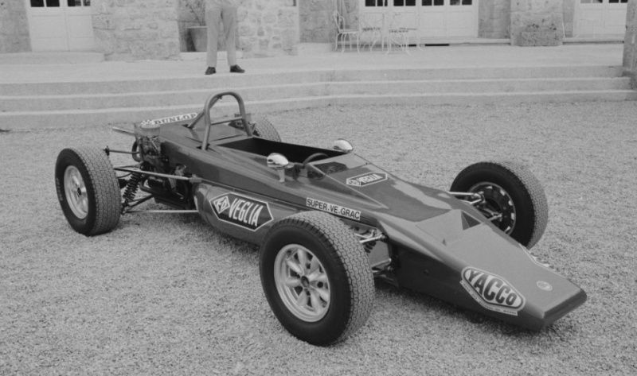
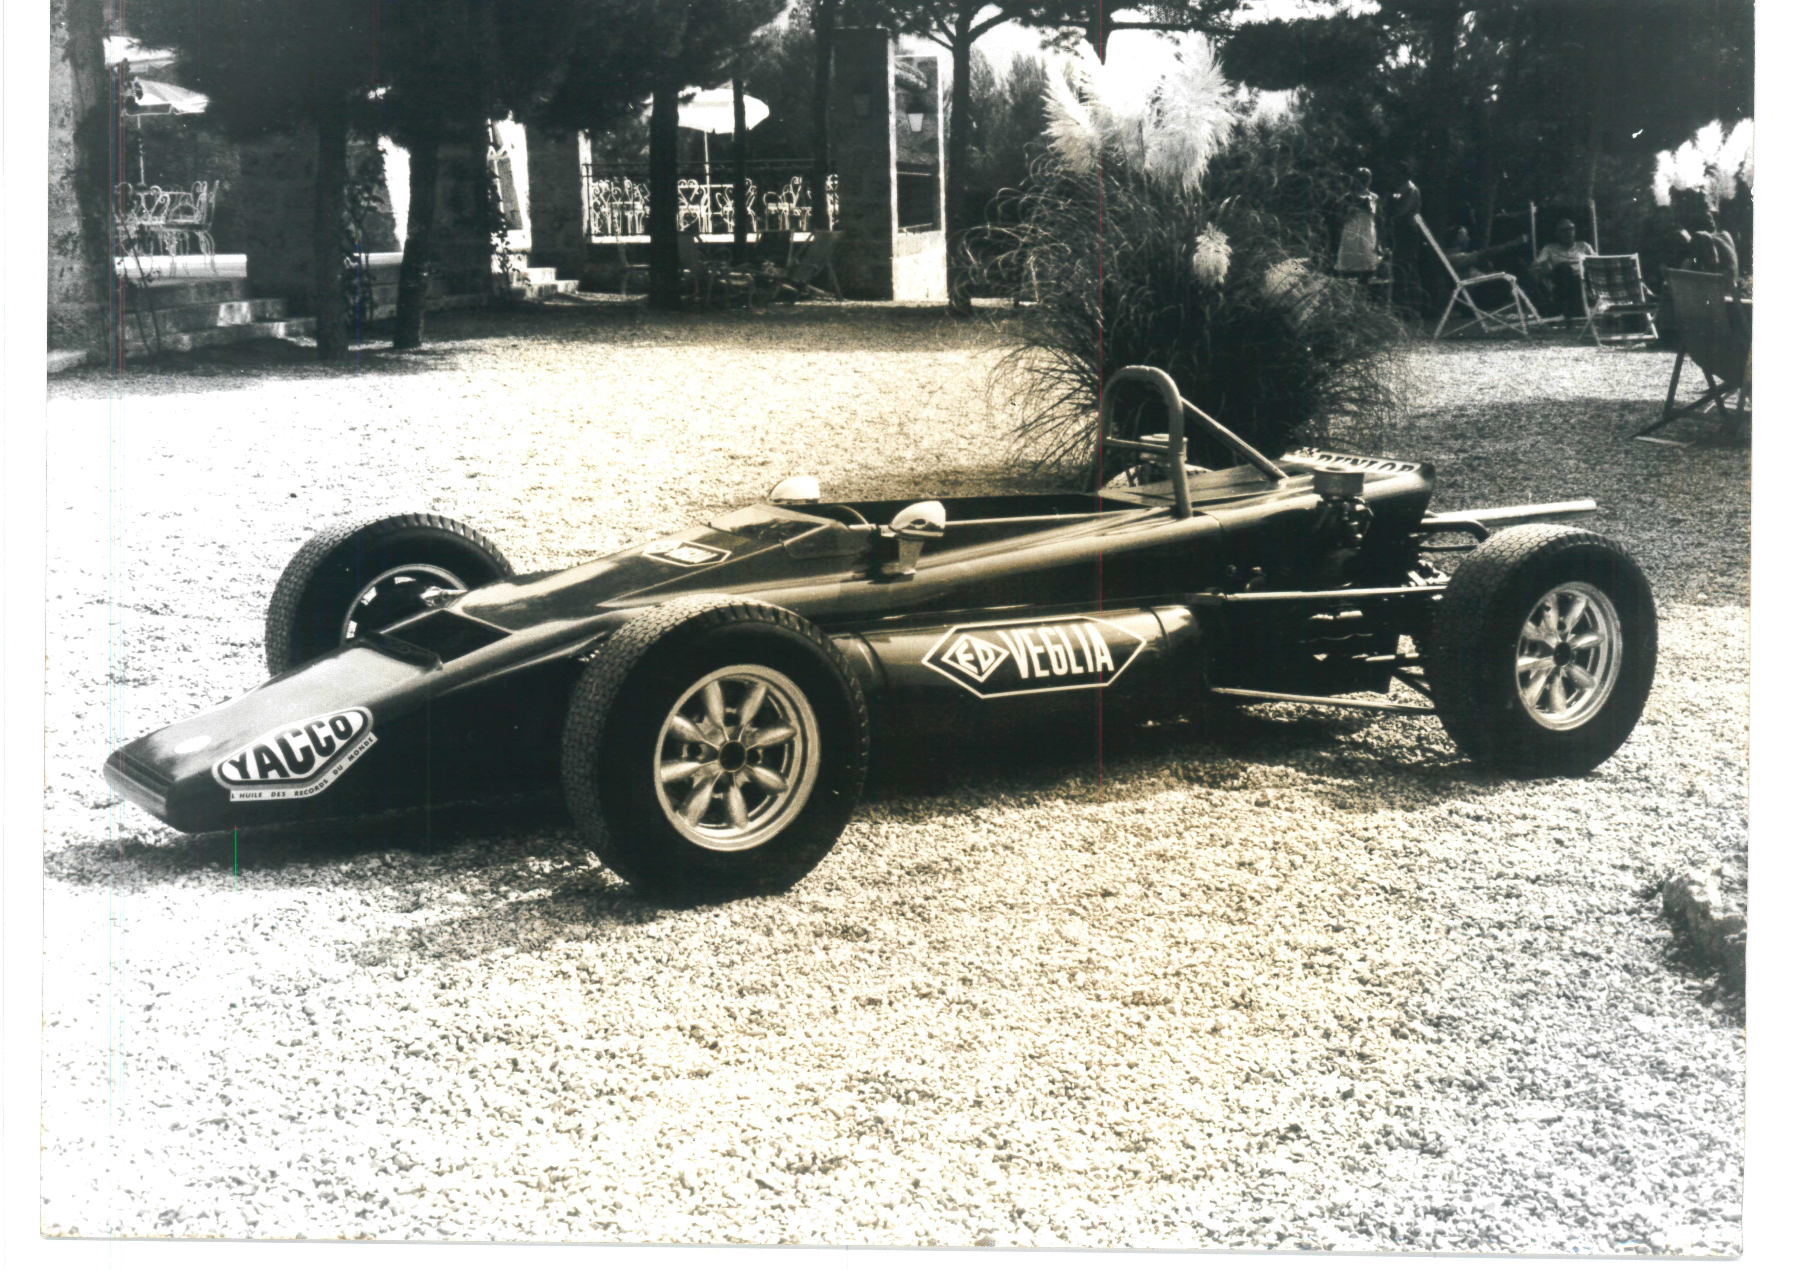
Grac Super Vau

Geschichte
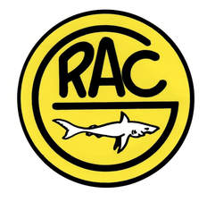
GRAC (1964 - 1974) steht für die Initialen seiner 4 Gründer, „Grangeon, Roche und Cromen“ und dazwischen Sergei Aziomanoffs „A“. Die bei allen Grac-Modellen verwendete MT-Fahrgestellbezeichnung war eine Hommage an Maurice Trintignant. Das Unternehmen befand sich in der Drôme.
In Super-Vau-Nenn- und Ergebnislisten zwischen 1970 und 1972 tauchen die Fahrer Freddy Grainal (B) und Gerard Pillion (F) im MT 12 auf.
Dominique Nussbaumer: „Nach dem Ende der französischen Meisterschaft Anfang der 70er Jahre, wurde der einzige überlebende Super Vau MT 12 Grac in Bergrennen eingesetzt. Im Laufe der Jahre bekam er Motor und Getriebe aus einem Renault 8 Gordini. Später erwarb ihn eine Karosseriewerkstatt aus der Normandie, deren Eigentümer ein Renault 8 Gordini Sammler war. Er baute Motor und Getriebe aus und hängte die Reste des Grac Super Vau als Skulptur an der Wand seines Empfangsraum. Als er in Ruhestand ging und seine Firma aufgab, verkaufte er auch die „Skulptur“. Stéphane Cassiaux aus Mittelfrankreich kaufte durch Zufall diese „Skulptur“. Ohne zu wissen, um was es sich genau handelte, stellte er die Monoposto-Fragmente zur Seite. Eines Tages besuchte ihn ein Freund mit einem Buch über die Geschichte von „Grac“ von 1964 bis 1974. Sein Freund erkannte die „Skulptur“ als einziges von den zwei gebauten Grac MT 12 Super Vau überlebende Exemplar. Danach bemüht er sich, den Super Vau mit einem VW Typ 4-Motor und Getriebe wieder in Originalzustand zu bringen. Die Grac-Super Vau hatten die Besonderheit, dass die Benzintanks links und rechts vom Fahrersitz aus dem Gummimaterial von Zodiac Schlauchbooten gefertigt waren. Diese Original Tanks sind immer noch im Formel Vau verbaut und voll funktionsfähig. Stephane Cassiaux fährt den Grac Super Vau MT 12 heute noch regelmäßig im Rahmen von Track Days.“
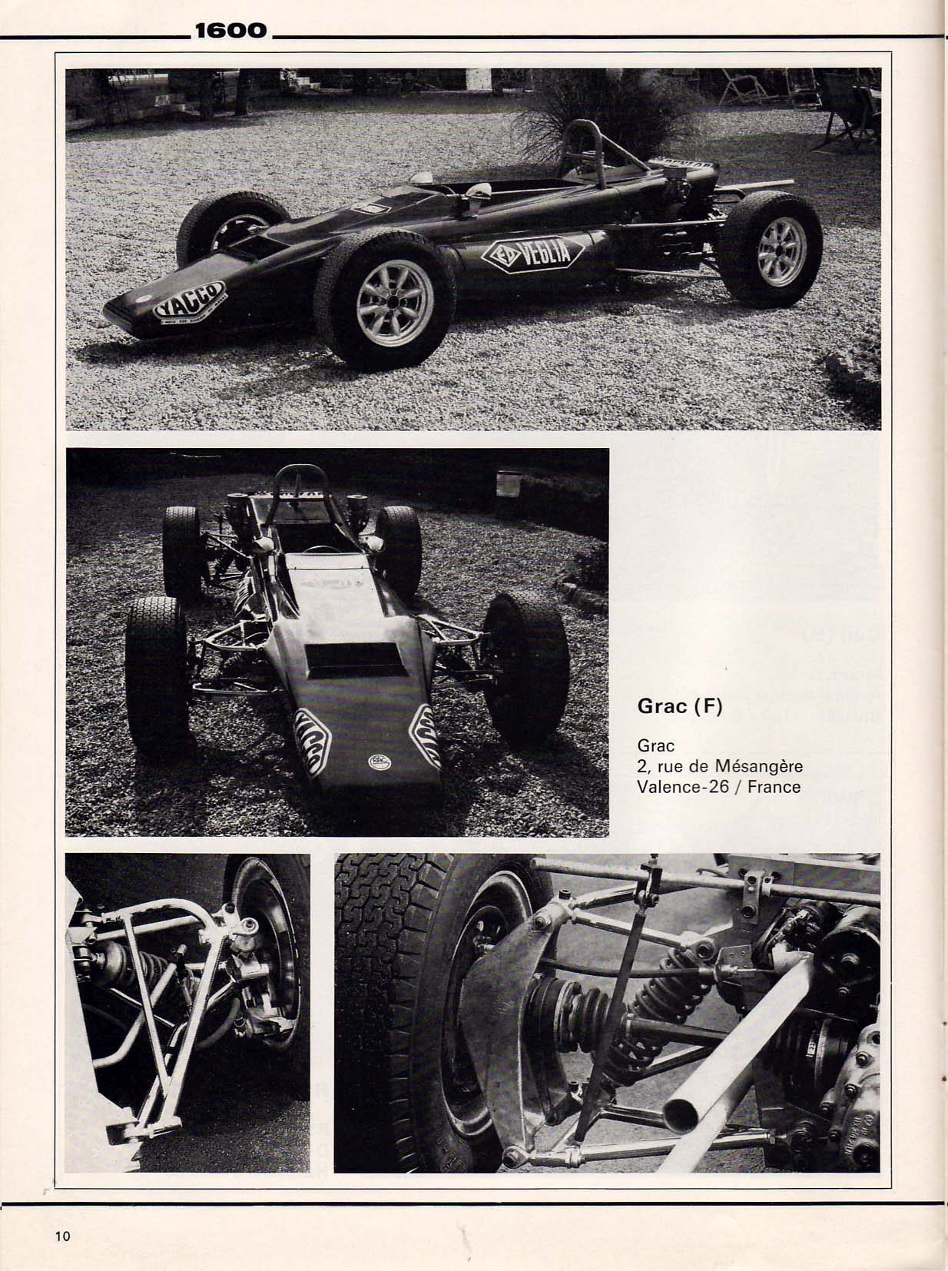
Der französische Grac gehörte zu den ersten in Europa entstandenen Super Vaus - so die „Gute Fahrt“ 03/1971, S. 38
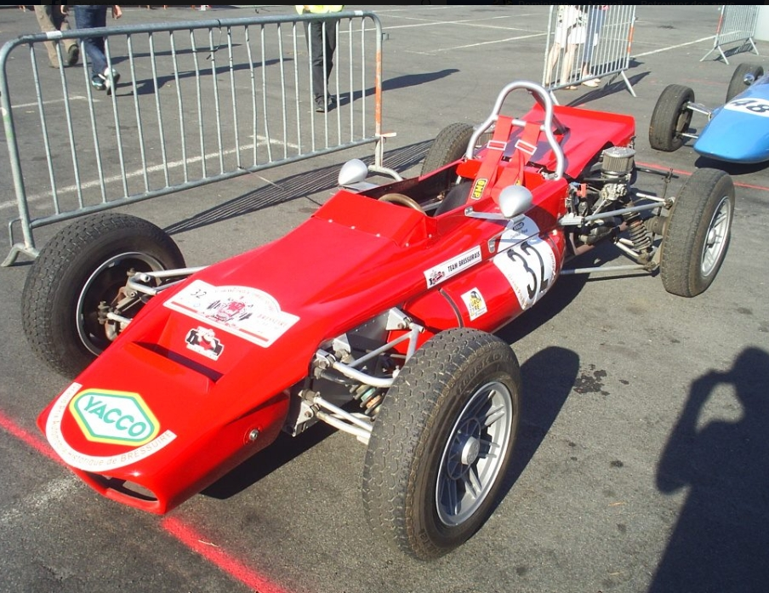
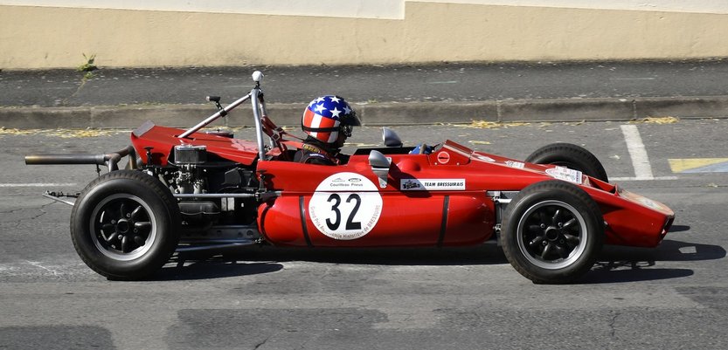
Einer der beiden MT 12 Grac Super Vau heute. Fotos: Dominique Nussbaumer, Archiv Historische Formel vau Europa e.V.

Bauzeit/Baujahre

Typen und Technik

Konstrukteur(e)

Anzahl der gebauten FV- und Super-Vau-Fahrzeuge
2 Super Vau MT 12

Firmensitz- und Adresse (historisch, aktuell)
Grac, 2, rue de Mésangère, Valence-26, France

Quellen, Bücher, Websites
Archiv Historische Formel Vau Europa e.V.
https://www.formulasupervee.com/grac.html
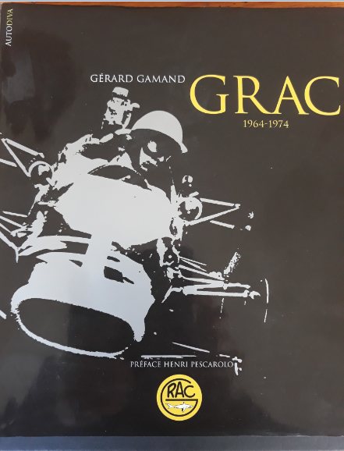
Gerard Gamand: Grac (1964 - 1974)

Experten und Ansprechpartner
Dominique Nussbaumer

